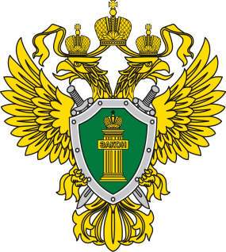 | П Р О К У Р А Т У Р А  прокуратура Октябрьского района
Уголовная ответственность медицинского работника за неоказание медицинской помощи

В соответствии со ст. 124 Уголовного кодекса РФ преступлением является неоказание помощи больному без уважительных причин лицом, обязанным её оказать в соответствии с законом или со специальным правилом, если это повлекло причинение по неосторожности вреда здоровью средней тяжести, тяжкого вреда здоровью либо смерти.
Для решения вопроса об уголовной ответственности медицинских работников должны быть установлены такие обстоятельства, как наличие или отсутствие к тому уважительных причин и опасного для жизни состояния больного в момент неоказания помощи; наступление вреда здоровью; причинная связь между действиями (бездействием) работников и неблагоприятным исходом.
За совершение указанного преступления, повлекшего причинение вреда здоровью больного средней тяжести, предусмотрено наказание в виде штрафа до 40 тысяч рублей, либо обязательные работы сроком до 360 часов, либо исправительные работы до одного года.
В случае смерти либо причинения тяжкого вреда здоровью – принудительные работы до четырёх лет, либо ограничение свободы на такой же срок с лишением права занимать определённые должности или заниматься определенной деятельностью до 3-х лет или без такого.

Прокурор
Октябрьского района Е.Н. Шелест

А.С. Ромас, 8 (34678) 20-831

